昆 明 理 工 大 学 试 卷（A）
密 封 线 内 不 得 答 题
学院 专业班级 学号 任课教师姓名 考场 考试座位号
我已知悉《昆明理工大学本科生考试违规处理办法（试行）》，并承诺遵守相关规定，诚信考试。 承诺人
题
勤奋求学 诚信考试

考试科目：自动控制原理 考试日期：2020年7月9日 命题教师：郭军军

题号 | 1填空题 | 2计算题 | 3综合分析题 | 总分
评分
阅卷人
（注意：所有答案均做在试卷上！要求字迹工整，清楚。）
一、填空题 （14空，毎空1分，共14分）
1、按照控制系统的控制方式或结构特点，控制系统包括（ ）、（ ）和（ ）。
2、所谓（ ）就是这样的极点，该极点最靠近虚轴，其附近没有（ ），且其它极点到虚轴的距离是该极点到虚轴距离的5倍以上。
3、传递函数代表着系统输入输出之间的关系，并且其只与系统本身的（ ）和（ ）有关，而与（ ）无关。
4、对控制系统的基本要求包括（ ）、（ ）和（ ）。
5、已知无源校正装置的传递函数为（，），若（ ）（大于或小于），则可以判断该校正装置为滞后校正装置。
6、为了减小系统的稳态误差，可以增加开环传递函数中（ ）的数目或提高开环系统的（ ）
二、计算题 （7小题，每题10分，共70分）
1、某电加热炉温闭环控制系统如下图所示，控制任务是保持设定的炉温恒定,$T_{r}$、$T_{c}$分别为设定温度和实际温度。试说明该系统的控制过程，并画出系统的方框图。（10分）
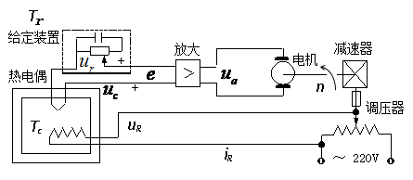

2、请用梅森公式求下图所示系统的传递函数。（10分）
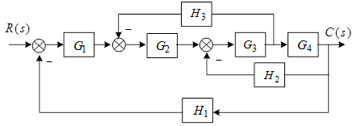

3、已知单位负反馈系统的开环传递函数为$G\left(s\right)=\frac{K}{s(0.2s+1)(0.1s+1)}$，试用劳斯判据分析，若使系统稳定，$K$值应满足什么条件？（10分）
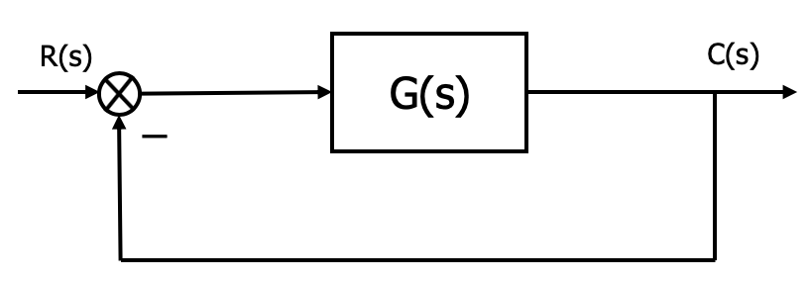

4、已知一控制系统的结构图如下所示，其中$G\left(s\right)=\frac{7500}{s(s+34)}$，试求解如下：（10分）
1) 求系统的闭环传递函数； （4分）
2) 求系统的超调量$σ\%$，调节时间$t_{s}$。 （6分）


5、已知单位负反馈系统的开环传递函数$G\left(s\right)=\frac{k_{g}}{s(s+2)(s+4)}$，试绘制系统的根轨迹图。
（10分）

6、已知单位负反馈系统的开环传递函数$G\left(s\right)=\frac{10}{s(s+5)}$。当输入信号分别为$1(t)$、$t$、$\frac{1}{2}t^{2}$时，试分别求出系统的稳态误差。（10分）

7、设开环离散系统如下图所示：
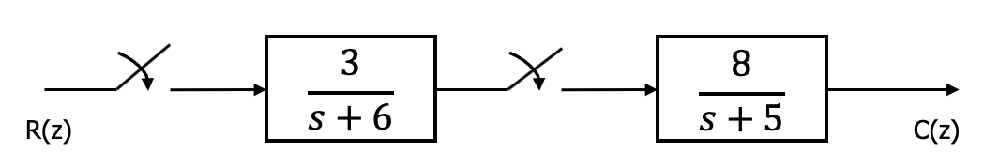
同时已知 ，试求开环脉冲传递函数$G(z)$。（10分）

三、综合计算分析题 （1小题，共16分）

1、已知系统的开环传递函数为$G\left(s\right)=\frac{\sqrt{2}}{s(s+1)}$，试求： （16分）

1）绘制开环幅相特性曲线和开环对数频率特性曲线；（10分）

2）试用奈奎斯特稳定性判据判断闭环系统的稳定性； （3分）

3）求系统的相位裕量，判断闭环系统的稳定性。（3分）

